**一键翻译使用教程**

**1.提取词典**

准备文件，原版MOD，硬核翻译后MOD。



并全部解压

打开class比对工具

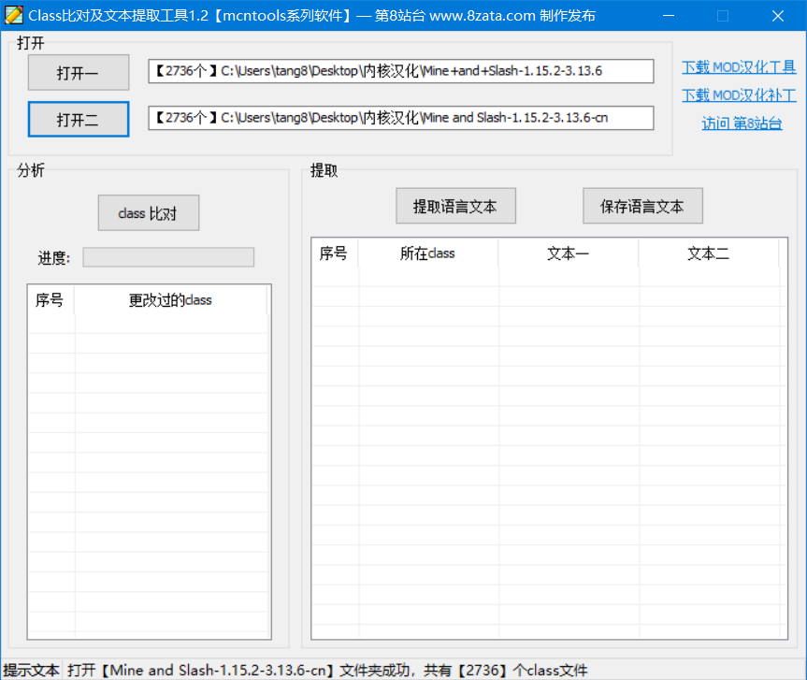

打开一选择原版MOD，打开二选择硬核汉化后MOD

然后进行class比对。

耐心等待片刻，提取完成后

点提取保存文本，然后保存语言文本

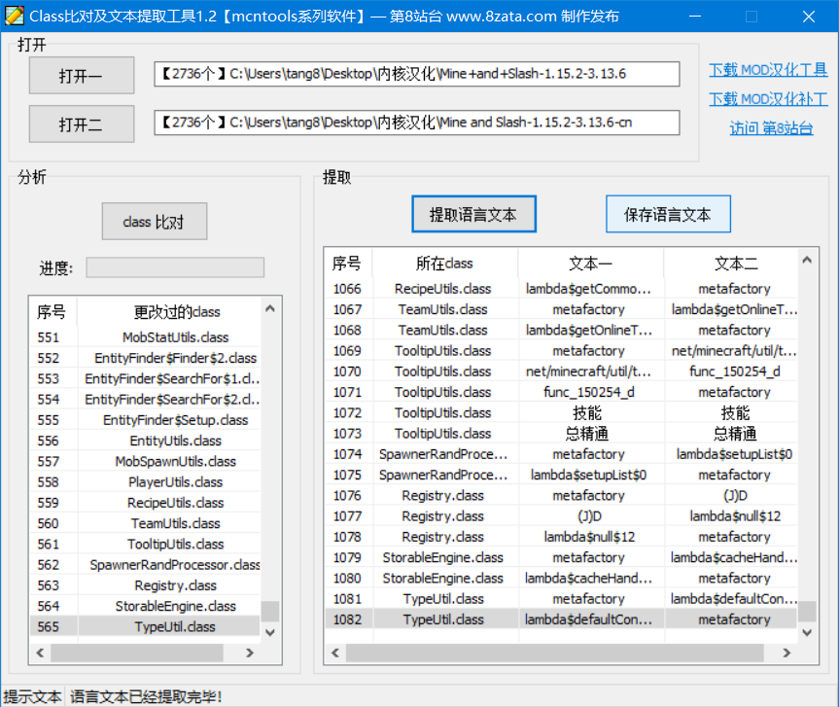

词典导出即可。

**2.一键翻译**

打开minecraft mod 汉化工具 v5.1

导入刚刚提取出的语言包

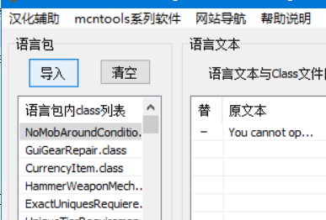

选择解压后的原版英文MOD文件夹

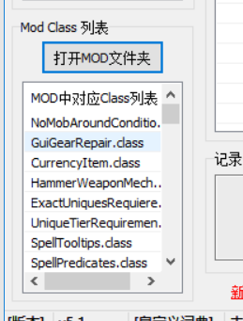

右键选择一键汉化即可

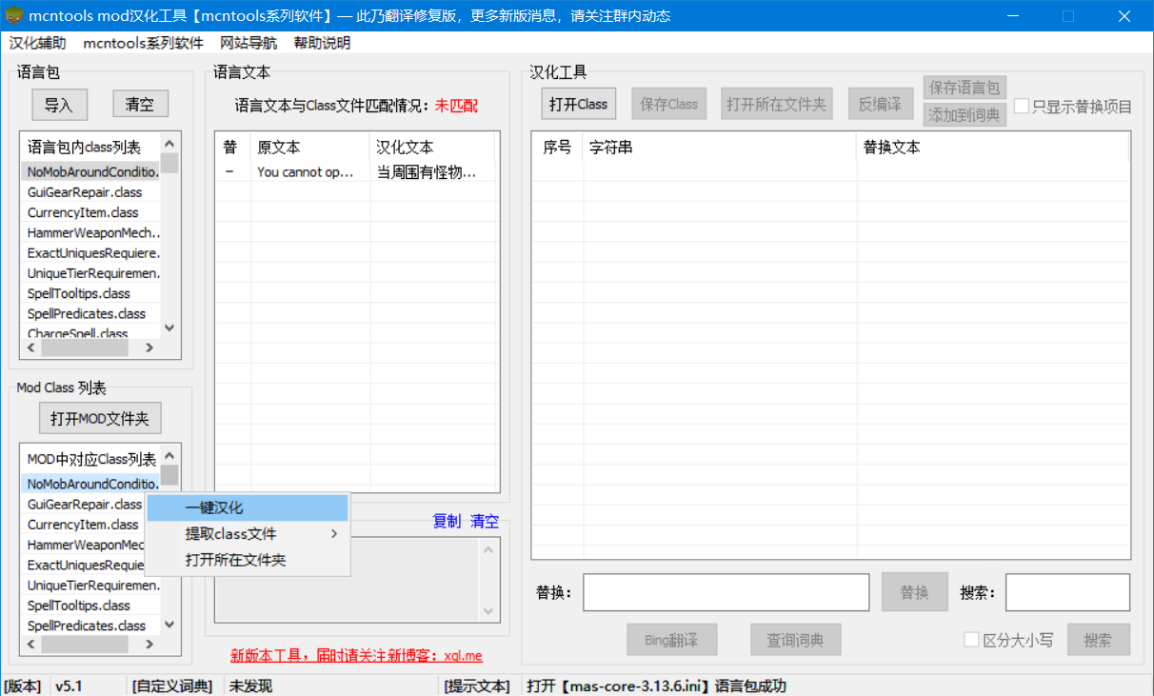

汉化完毕后，切勿重新压缩jar文件。

需要以压缩包的形式打开jar文件，删除class文件所在的文件夹（一般以com开头）

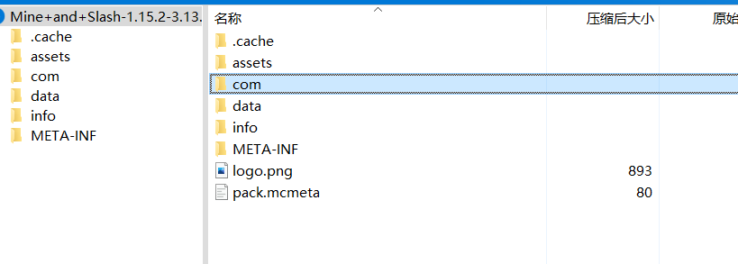

这里是删除com文件夹

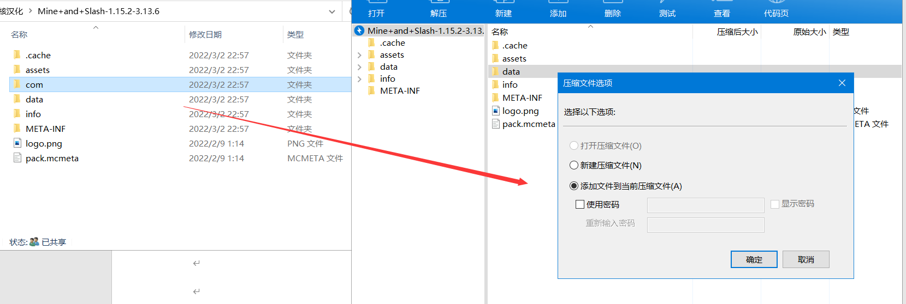

然后把汉化后的文件添加进压缩包即可，就得到了硬核汉化MOD。